- TEHNISKĀ SPECIFIKĀCIJA

  - Tīmekļvietņu vienotās platformas raksturojums
    - Vispārējs raksturojums
Tīmekļvietņu vienota platforma (turpmāk – TVP) ir vienots, centralizēts risinājums valsts un pašvaldības iestāžu tīmekļvietņu veidošanai un centralizētai uzturēšanai. TVP visām izveidotājām tīmekļvietnēm tiek izmantota viena tīmekļvietņu satura pārvaldības sistēma, kas veidota uz atvērtā koda satura vadības sistēmas Drupal.
TVP izveidošanas mērķi:
- izveidot vienotu platformu, publiski radītas informācijas vienkāršākai un saprotamākai pieejamībai sabiedrībai;
- uzlabot iestāžu tīmekļvietņu piekļūstamību, īstenojot Direktīvas 2016/2102 prasības un tādējādi nodrošinot tīmekļvietņu pieejamību visām sabiedrības grupām, ieskaitot personas ar invaliditāti;
- nodrošināt efektīvu resursu izlietojumu valsts un pašvaldības iestāžu tīmekļvietņu pārvaldībā, izmantojot vienotu tīmekļvietņu satura vadības sistēmu un centralizētu tehnisko atbalstu un uzturēšanu, kā arī decentralizētu satura veidošanu un administrēšanu.
Ieviešot TVP, tiek pilnveidota valsts pārvaldes komunikācija ar sabiedrību, nodrošinot efektīvāku iedzīvotāju informēšanu un uzlabojot tīmekļvietņu lietošanas ērtumu. TVP izveide balstīta uz lietotāju vajadzībām, piedāvājot uz vienotiem pamatprincipiem balstītu tīmekļvietņu struktūru, lietotājiem atpazīstamu vidi un navigāciju. Tiek novērsta būtiskākā problēma - iestāžu atšķirīgā pieeja gan tīmekļvietņu izstrādē, gan pilnveidošanā, kas lielākoties līdz šim netika balstīta uz lietotāju vajadzību izpēti un tādējādi radīja iedzīvotājiem problēmas orientēties iestāžu tīmekļvietnēs un efektīvi atrast meklēto informāciju.
TVP ietvaros tiek nodrošināta funkcionalitāte, lai tīmekļvietnes būtu piekļūstamas cilvēkiem ar invaliditāti, kā arī nodrošinās to atbilstību lietošanai mobilajās ierīcēs, atbilstoši Direktīvas 2016/2102 un Ministru kabineta noteikumiem Nr. 445 “Kārtība kādā iestādes ievieto informāciju internetā”.
Visām uz platformas esošajām vietnēm tiek centralizēti nodrošināts tehniskais atbalsts, programmatūras atjauninājumi, jaunu koplietošanas elementu pieejamība un atbilstība jaunākajām drošības prasībām, būtiski ceļot visu valsts iestāžu tīmekļvietņu kvalitāti un novēršot decentralizētu un sadrumstalotu IKT pārvaldību, kas sadārdzina tās uzturēšanu, rezultātā panākot praktisku finanšu, darba un laika resursu ekonomiju, ko iespējams panākt, izstrādājot, uzturot un attīstot vienu platformu vairākiem lietotājiem (iestādēm), uzlabojot tīmekļvietņu pārvaldību, izmitinot platformu loģiski vienotajā datu centrā un kopīgi izmantojot dažādu pakāpju tehniskos risinājumus, tai skaitā aizsardzību pret nesankcionētu piekļuvi.
TVP paredzēta ministriju, padotības iestāžu un pašvaldību oficiālajām tīmekļvietnēm (www.iestade.gov.lv un www.pasvaldiba.lv).
TVP līdz 2020.gada beigām tiks izveidotas 60 tīmekļvientes, bet līdz 2021. gada 30. jūnijam vismaz 90 tīmekļvietnes. Tiek prognozēts, ka nākamo 3 gadu laikā, uz TVP tiks izvietotas vismaz 150 iestāžu tīmekļvietnes.
TVP ir testa vide un produkcijas vide (produkcijas vidē esošas tīmekļvietnes var būt publiski pieejamas un var nebūt publiski pieejamas, piem., piekļuve ierobežota no konkrētām IP adresēm).
Plašāku informāciju par TVP skatīt TVP projekta detalizētajā aprakstā.
    - Datu struktūra (satura koks)
Lai padarītu publiski radīto informāciju pieejamu, ērtāk un ātrāk atrodamu, TVP ietvaros veidotajām tīmekļvietnēm ir noteikta vienota struktūra (skatīt X pielikumu “Satura koks”).
Satura koks izveidē, veikta iestāžu līdzšinējo tīmekļvietņu satura analīze, normatīvo aktu analīze, kā arī vairākās iterācijās veikti lietojamības testi.
TVP paredzēta ministriju, padotības iestāžu un pašvaldību oficiālajām tīmekļvietnēm (www.iestade.gov.lv un www.pasvaldiba.lv). TVP attiecīgi tīmekļvietnes tiek iedalītas trīs grupās. Katrai no tīmekļvietņu grupām izveidota vienota struktūra, tie ir obligātie satura bloki un struktūras elementi, kuri būs redzami visās tīmekļvietnēs. Kopīgo sadaļu nosaukumi un atrašanās vieta noteikta Valsts kancelejas saskaņotajā satura kokā, kas attiecināms uz visām iestāžu tīmekļvietnēm, kuras tiek izveidotas TVP (skatīt X pielikumu “Satura koks”). Tomēr, ņemot vērā, ka katra no iestādēm ir ar savu specifiku, tīmekļvietnes iespējams papildināt arī ar specifisku, iestādei, ministrijai vai pašvaldībai nepieciešamu informāciju vai kādu no satura kokā esošajām sadaļām neattēlot, ja tāda iestādei nav objektīvu iemeslu dēļ nepieciešama.
Satura koks aptver 1., 2. un 3. līmeņa izvēlnes, kā arī tīmekļvietnes 3 sākumblokus, kas ir kā saites uz galvenajām, apmeklētākajām sadaļām tīmekļvietnē vai resursiem ārpus tās. Plašāk par satura blokiem, to izkārtojumu un pamatojumu skatīt TVP labās prakses vadlīnijās (skatīt X pielikumu “TVP labās prakses vadlīnijas”).
1.attēls: TVP izvēlnes un sākumbloku attēlojums tīmekļvientēs.
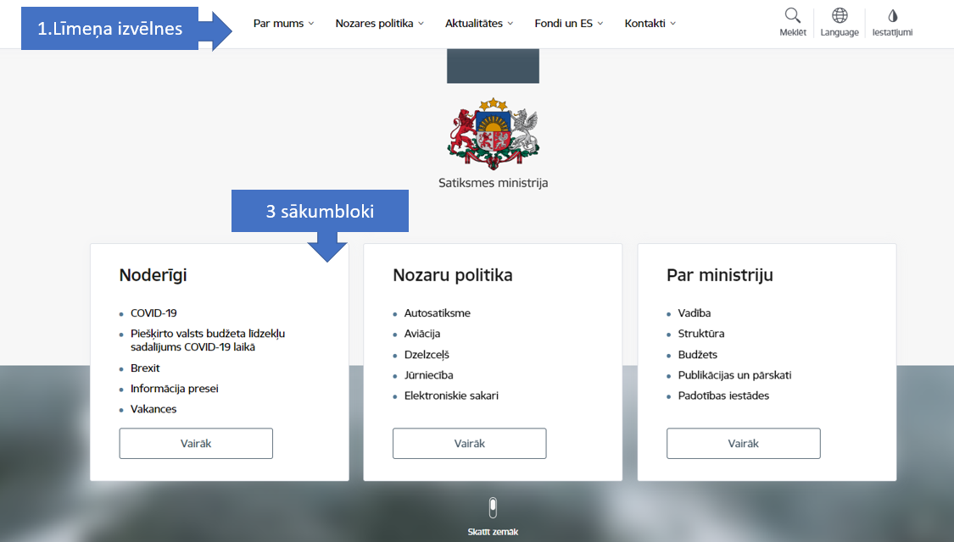

TVP administrēšana ir vairāku līmeņu. Kā galvenais administrators ir TVP platformas administrators (Valsts reģionālai attīstības aģentūra) – pārvalda visas TVP izvietotās tīmekļvietnes un tehniskos resursus. Savukārt katrā iestādē, kuras tīmekļvietne izvietota TVP, tiek piešķirtas tiesības vienam galvenajam satura administratoram ar īpašām tiesībām. Šis administrators var veidot pārējos satura administratorus savas iestādes tīmekļvietnē pēc nepieciešamības, t.sk. definējot tiem piekļuvju apjomu.

    - Integrācijas ar citām Informācijas sistēmām
Galvenās integrācijas TVP:
- Integrācija ar Nodarbinātības valsts aģentūras CV vakanču portālu – tiek ielasīti katras iestādes tīmekļvietnē iestādes vakances;
- Integrācija ar Publisko pakalpojumu katalogu (PPK) – tiek ielasīti katras iestādes tīmekļvietnē informācija par pakalpojumiem (daļa no pakalpojumu apraksta, daļu iestādes var veidot papildus savā tīmekļvietnē);
- Integrācijas ar Atvērto datu portālu – tiek nodotas vairākas datu kopas (gan dati par TVP apmeklējumu, gan dati, kas nepieciešami virtuālā asistenta zināšanu bāzei, gan saņemtas - tiek ielasīti katras iestādes tīmekļvietnē informācija par iestādes iepirkumiem (datu avots – Elektroniskā iepirkumu sistēma EIS).
Attiecīgi datu, kas tiek ielasīti no minētajām informācijas sistēmām, ar kurām TVP ir integrācija, migrācija no iestāžu esošajām tīmekļvietnēm uz TVP nav jāveic, bet migrācijas laikā jānodrošina integrācijai nepieciešamā sasaiste (piem., jānorāda iestāžu reģistrācijas nr., kuru dati ielasāmi u.tml.).
Pārējās integrācijas skatīt 2.attēlā.
2.attēls: TVP loģiskās saites starp sistēmām un lietotājiem
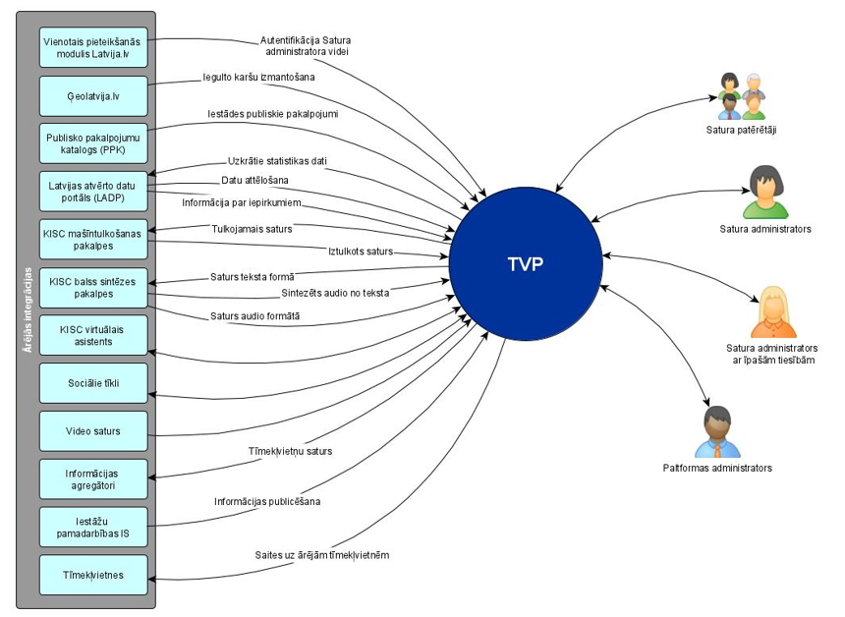
  - Veicamie uzdevumi
Prasības ID | Prasība | Prasības apraksts
Satura migrācijas prasības
MIG1 | Iestādes, kuru tīmekļvietņu saturs jāmigrē | Izpildītājam jānodrošina satura migrācija 10 iestāžu tīmekļvietnēm (vai 20, ja Izpildītājs nodrošina divu iepirkuma daļu izpildi).  Indikatīvais iestāžu tīmekļvietņu sadalījums pa iepirkuma daļām:  - Iepirkuma daļa – 10 iestāžu tīmekļvietnes (X pielikums)  - Iepirkuma daļa – 10 iestāžu tīmekļvietnes (X pielikums)  - Iepirkuma daļa – 10 iestāžu tīmekļvietnes (X pielikums)  Pasūtītājs var veikt izmaiņas X.pielikumā minēto iestāžu sarakstā, aizstājot iestādi ar sarežģītības/apjoma ziņā līdzvērtīgu citas iestādes tīmekļvietni.
MIG2 | Satura migrācijas termiņi | Piedāvājumā jāiekļauj datu migrācijas laika plāns, ņemot vērā šādus termiņus:  - ne vēlāk kā 2021. gada 10. maijā - nomigrēta visa datu kopa (viss saturs visām 10 tīmekļvietnēm) un nodota izskatīšanai Pasūtītājam un iestādei;  - ne vēlāk kā 2021. gada 31. maijā - piegādāta visa datu kopa (viss saturs visām 10 tīmekļvietnēm) produkcijas vidē;  - ne vēlāk kā 2021. gada 18. jūnijā – visas 10 tīmekļvietnes pieejamas publiski.  Izpildītājs var piedāvāt migrāciju veikt pa daļām – pabeigt vienu tīmekļvietņu migrācijas porciju (piemēram, pabeigt migrāciju 3 tīmekļvietnēm) un tad sākt nākamās, attiecīgi daļu tīmekļvietņu nododot produkcijā ātrāk, dažas vēlāk, bet arī šajā gadījumā nedrīkst pārsniegt norādītos starptermiņus (drīkst piegādāt nodevumus ātrāk, bet nedrīkst vēlāk par norādītajiem termiņiem).
MIG3 | Satura migrācija pieeja | Izpildītājam jānodrošina satura migrācija no iestāžu esošajām tīmekļvietnēm uz TVP izvietotajām tīmekļvietnēm.  Izpildītājam:  - migrācija jāveic, ņemot vērā Platformas funkcionalitāti un saskaņoto satura koku (pamatotu izmaiņu gadījumā, izmaiņas jāsaskaņo ar Pasūtītāju);  - jāvienojas ar katru iestādi par migrējamo datu apjomu;  - jānodrošina sasaiste ar informācijas sistēmām, no kurām dati ielasās automātiski (skatīt sadaļu “Integrācija ar citām Informācijas sistēmām”). Izpildītājam jānodrošina TVP iestrādāto integrāciju iespējošanu katrā no tīmekļvietnēm pirms tīmekļvietnes nodošanas izskatīšanai Pasūtītājam un iestādei. Migrācija jānodrošina tam saturam, kas nav pieejams koplietošanas risinājumos, piemēram, vēsturiskie iepirkumi, noslēgtie iepirkumu līgumi, kas nav EIS.  Izpildītājam tehniskajā piedāvājumā jāiekļauj piedāvātās datu migrācijas metodikas apraksts.
MIG4 | Satura migrācijas darbi | Datu migrācijas ietvaros Izpildītājam ir jāveic vismaz šādas aktivitātes:  1. jāveic esošo datu analīze ar mērķi konstatēt datus, kas dublējas, kas neatbilst TVP funkcionalitātei vai kā citādāk nav piemēroti migrācijai. Informācija par kļūdainajiem datiem jānodod iestādei, kuras tīmekļvietnē tas identificēts, lai tā varētu veikt nepieciešamās datu labošanas aktivitātes;  2. jāizstrādā un ar Pasūtītāju jāsaskaņo datu migrācijas plāns;  3. ja Izpildītājs piedāvā datu migrāciju veikt ar skriptiem, tad jāsagatavo datu migrācijas skripti un datu migrācijas instrukcijas;  4. jāveic datu migrācija;  5. jāsagatavo datu migrācijas kvalitātes pārbaudes, kas ļauj pārliecināties par datu migrācijas kvalitatīvajiem un kvantitatīvajiem rezultātiem;  6. jāveic migrēto datu kvalitātes pārbaude;  7. jāsniedz Pasūtītājam un iestādēm konsultatīvs atbalsts datu migrācijas un datu migrācijas testēšanas laikā;  8. Izpildītājam ir jāveic vēsturisko datu migrācija, bet Izpildītājs nav atbildīgs par pārņemamo vēsturisko datu līdzšinējo kvalitāti un Izpildītājam nav jāveic šo kvalitātes nepilnību labošana, bet jāinformē iestādi, kuras tīmekļvietnē nepilnība konstatēta.
MIG5 | Saišu redirekti | Izstrādātājam jānodrošina saišu pāradresācija (redirekti), lai pārslēdzot no esošās uz jauno tīmekļvietni iepriekšējās saites tiktu pāradresētas uz jaunajām, t.sk. meklētājprogrammās, piem. Google, meklēšanas rezultātiem atvērtu konkrētas lapas jaunajā tīmekļvietnē.
MIG6 | Atbilstība grafiskajam standartam un izņēmumi | Veidojot iestādes tīmekļvietni, jāievēro Grafiskā standarta nosacījumi – Izpildītājam izmantojot Grafiskajā standartā izveidotos iestāžu ģerboņus, tie jāievieto iestāžu tīmekļvietnē, t.sk. jāveido augsta kontrasta režīmiem piemērotais attēlojums.  Tām iestādēm uz kurām neattiecas grafiskais standarts, ievietojams viņu logo bez krāsu laukuma virs tā.
MIG7 | Akceptēšanas kritēriji | Migrācija uzskatāma par veiksmīgi pabeigtu, kad nodevumu izskatījusi, akceptējusi gan iestāde, gan Pasūtītājs un tīmekļvietne ir publicēta publiski.
Lietojamības un piekļūstamības prasības
UX1 | Lietojamības prasību ievērošana | Satura migrācijā jāņem vērā TVP dizains un TVP labās prakses vadlīnijas (X pielikums) un vispārēju lietojamības principus un nozares labās prakses.
UX2 | Piekļūstamības prasību ievērošana | Satura migrācijā ievērojamas WCAG 2.1. vadlīnijās noteiktās prasības AA līmenim.  Par satura atbilstību piekļūstamības prasībām atbild iestāde. Izpildītājam, konstatējot, ka migrējamais saturs neatbilst piekļūstamības prasībām (piemēram, attēlam nav pietiekams kontrasts vai attēlam nav paskaidrojuma (alt) teksts), jālūdz iestādi iesniegt nepieciešamo saturu un jāievieto piekļūstamības prasībām atbilstošo saturu.  Saskaņojot ar iestādi un Pasūtītāju, var vienoties, ka trūkstošo informāciju savā jaunajā tīmekļvietnē ievadīs iestāde pati (piem., alt tekstus).
Kvalitātes kontroles prasības
KVAL1 | Kvalitātes kontroles veikšana | Izpildītājam pēc satura migrācijas jāveic migrācijas kvalitātes kontrole. Izpildītājs var nodot nomigrēto saturu Pasūtītājam un iestādei izskatīšanai tikai gadījumā, ja nomigrētais saturs atbilst kvalitātes prasībām.
KVLA2 | Kvalitātes prasības | Saturs uzskatāms par kvalitatīvu, ja:  - nomigrēta visa datu kopa;  - nomigrētais saturs izkārtots atbilstoši TVP dizainam;  - nomigrētais saturs izkārtots atbilstoši saskaņotajam satura kokam;  - nomigrētais saturs atbilst piekļūstamības prasībām;  - viss saturs ir darbināms (nav salūzušas saites, visas sadaļas atveras, darbojas integrācijas u.tml.).
Organizatoriskās un komunikācijas prasības
ORG1 | Komunikācija ar iestādēm | Izpildītājam:  - patstāvīgi jākomunicē ar iestādēm, kuru tīmekļvietņu saturs tiek migrēts, t.sk. organizējot nepieciešamās tikšanās ( analīzes intervijas, satura izkārtojuma saskaņošana u.tml). Tikšanās pamatā organizējamas individuāli ar katru iestādi atsevišķi, bet pieļaujamas kopīgās tikšanās ar vairākām iestādēm par kopīgajiem jautājumiem. Pasūtītājs sanāksmēs var piedalīties pēc nepieciešamības;  - Izpildītājam jānodrošina tiešsaistes sanāksmju organizēšanai nepieciešamais rīks. Piedāvājumā jānorāda, kāds rīks tiks izmantots;  - Izpildītājam patstāvīgi jāuzrauga iestādēm dotos termiņus darbu izpildei, piemēram, termiņus, līdz kuram iestādei jāiesniedz Izpildītājam nepieciešamā informācija vai jāizskata nomigrētais saturs. Aktuālam pārskatam par darbu progresu jābūt tiešsaistē pieejamam iesaistītajām pusēm – Pasūtītājam un iestādēm. Piedāvājumā jānorāda, kāds rīks tiks izmantots.
ORG2 | Kļūdu pieteikšana un uzraudzība | Izpildītājam jānodrošina iestāžu un Pasūtītāja pieteikto kļūdu uzskaiti. Pieteikto kļūdu uzskaitei jābūt pieejamai kopdarbības vidē un piekļuve pie koplietošanas rīka jānodrošina Pasūtītājam un iestādēm, kuru tīmekļvietnes tiek migrētas.  Piedāvājumā jāapraksta kļūdu pieteikšanas kārtība un jānorāda, kāds rīks tiks izmantots. Vairāku ORG prasību izpildei var tikt izmantots viens rīks.
ORG3 | Migrācijas kļūdu novēršanas termiņi | Izpildītājam saņemot no iestādes vai Pasūtītāja informāciju par kļūdaini vai nepilnīgi veiktu migrāciju:  - 1 darba dienas laikā jāsniedz atbilde kļūdas pieteicējam – vai tā uzskatāma par kļūdu un kad tā tiks novērsta;  - Jānovērš kļūda ne vēlāk kā 10 darba dienu laikā vai jāvienojas ar Pasūtītāju par citu kļūdas novēršanas laiku, ja ir objektīvi iemesli kādēļ kļūdu nav iespējams novērsts noteiktajā termiņā.
ORG4 | Darbu progresa pārskati | Izpildītājam jāinformē Pasūtītāju par darbu progresu reizi nedēļā vai vienojoties par citu regularitāti.  Izpildītājam jānodrošina tiešsaistes rīks, kurā pārskatāmi iespējams aplūkot informāciju par migrācijas darbu progresu, kāda informācija trūkst no iestādēm, kurš saturs ir izskatīts un akceptēts u.tml.  Jānodrošina, ka dati par progresu tiek aktualizēti ne retāk kā reizi nedēļā.  Piekļuve pie koplietošanas rīka jānodrošina Pasūtītājam un iestādēm, kuru tīmekļvietnes tiek migrētas.  Piedāvājumā jānorāda, kāds rīks tiks izmantots. Vairāku ORG prasību izpildei var tikt izmantots viens rīks.
Citas prasības
NA1 | Normatīvo aktu un standartu prasības | Pakalpojuma izpildē jāņem vērā normatīvo aktu un standartu prasības, kā arī jāievēro nozares labās prakses:  Piekļūstamības un lietojamības jautājumos:  - Eiropas Parlamenta un Padomes Direktīva 2016/2102 par publiskā sektora struktūru tīmekļvietņu un mobilo lietotņu piekļūstamību;  - Ministru kabineta 2020. gada 14. jūlija noteikumi Nr. 445 “Kārtība, kādā iestādes ievieto informāciju internetā”;  - Latvijas nacionālais standarts LVS EN 301 549:2020 “IKT produktu un pakalpojumu piekļūstamības prasības”  - Tīmekļa satura piekļūstamības vadlīnijas WCAG 2.1  - Latvijas nacionālais standarts LVS EN ISO 9241-210:2016 “Cilvēka un sistēmas mijiedarbības ergonomika” 210. daļa "Cilvēkorientēta interaktīvo sistēmu projektēšana";  - Latvijas nacionālais standarts EN 301549:2017 “IKT produktu un pakalpojumu piekļūstamības prasības Eiropas publiskajos iepirkumos”;  - Labās prakses vadlīnijas (X pielikums)  Vizuālais noformējums:  - Likums “Par Latvijas valsts ģerboni”;  - Ministru kabineta 2014. gada 28. janvāra noteikumi Nr. 51 “Ministru kabinetam padoto institūciju vienotās vizuālās identitātes noteikumi”;  - Ministru kabineta 2013. gada 11. jūnija noteikumi Nr. 311 “Noteikumi par Latvijas valsts ģerboņa un Vidzemes, Latgales, Kurzemes un Zemgales ģerboņu heraldisko krāsu toņiem un grafiskajiem apzīmējumiem”;  - Grafiskais standarts “Valsts pārvaldes iestāžu vienota vizuālā identitāte”;  Fizisko personas datu aizsardzības un drošības jautājumos:  - Fizisko personu datu apstrādes likums;  - Eiropas Parlamenta un Padomes Regula (ES) 2016/679 (2016. gada 27. aprīlis) par fizisku personu aizsardzību attiecībā uz personas datu apstrādi un šādu datu brīvu apriti un ar ko atceļ Direktīvu 95/46/EK (Vispārīgā datu aizsardzības regula);  - Ministru kabineta 2015. gada 28. jūlija noteikumi Nr. 442 “Kārtība, kādā tiek nodrošināta informācijas un komunikācijas tehnoloģiju sistēmu atbilstība minimālajām drošības prasībām”;  Citi:  - Publisko iepirkumu likums;  Atsevišķām valsts iestādēm un pašvaldībām saistībā ar pamatdarbības funkciju izpildi arī ir izvirzītas obligātas speciālo normatīvo aktu prasības, kas nosaka pienākumu publicēt informāciju iestādes tīmekļvietnē, tomēr normatīvo aktu skaita dēļ tie nav uzskaitīti šajā dokumentā, bet tajos noteiktie pienākumi iestādēm attiecībā uz informācijas publicēšanu tīmekļvietnēs, ir jāņem vērā migrācijas procesā. Līdzīgi – šeit netiek uzskaitītas arī detalizētās prasības, kas izriet no Ministru kabineta izdotajiem tiesību aktiem un citu institūciju lēmumiem (piemēram, plānošanas dokumenti, rīkojumi, Ministru kabineta protokollēmumi), un vēlamās prasības, kas saistītas ar rūpēm par galalietotāju ērtībām. Konkrēto saistošo normatīvo aktu prasības noskaidrojamas analīzes laikā ar iestādēm.

Direktīva 2016/2102 - Eiropas Parlamenta un Padomes Direktīva (ES) 2016/2102 (2016. gada 26. oktobris) par publiskā sektora struktūru tīmekļvietņu un mobilo lietotņu piekļūstamību

